河海大学统一身份认证使用指南

系统简介
河海大学统一身份认证是指通过信息技术手段，转变原有分散的“独立认证、独立授权、独立帐号管理“的业务身份验证模式，构建一个完整统一、高效稳定、安全可靠的集中身份管理和身份认证平台，为各个业务和校园用户提供基于标准协议的4A身份认证服务。
简单来说，对于全校师生用户，您可以使用一个账号密码实现学校业务系统（指已实现统一身份认证对接，比如信息门户、VPN、上网等）的安全、可靠的登录。系统主界面如图1所示。
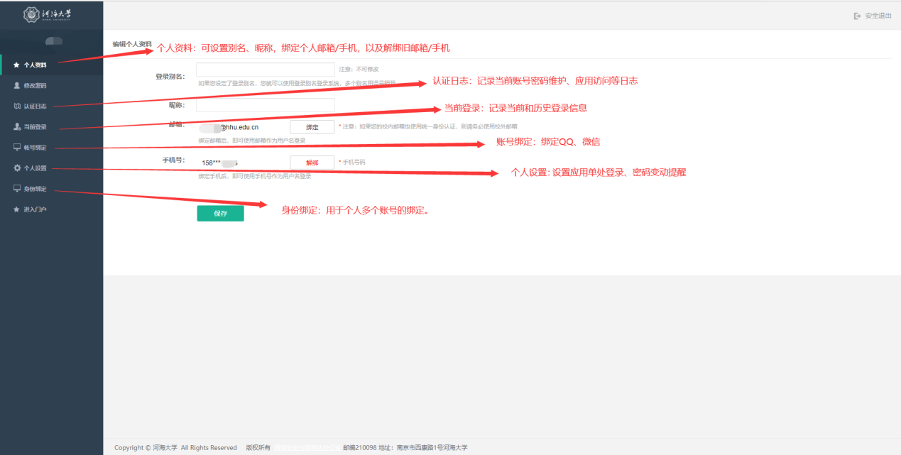

访问方式
直接输入系统地址：http://authserver.hhu.edu.cn/authserver，登录进入，统一身份认证账号为学/工号，初始密码为身份证号后6位。也可在已经登录信息门户（http://my.hhu.edu.cn）的前提下，点击信息门户右上角“个人中心”进入，如图2。
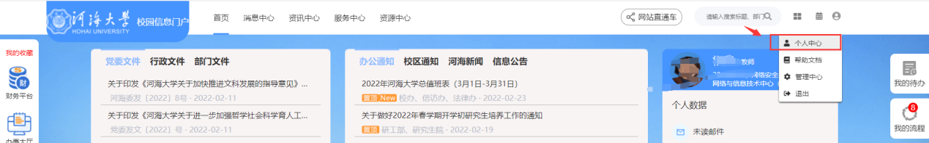

温馨提示：
- 首次登录统一身份认证系统后，需绑定自己常用的手机号（用于动态码登录及密码找回）、邮箱（用于密码找回），并修改成符合系统要求强度的密码。具体绑定方式见第4节常见问题之问题3。
- 系统支持浏览器：推荐使用IE9\10\11 、360 极速、chrome 浏览器。

登录方式
系统支持五种方式：账号密码登录、动态码登录、QQ登录、微信登录、扫码登录。
- 账号密码登录
输入用户名（可以是学/工号、或手机号码、或电子邮箱）、密码，点击登录。
- 动态码登录
输入用户名（可以是学/工号、或手机号码、或电子邮箱）、验证码，点击“获取验证码”，并输入收到的短信验证码，点击登录。
- QQ登录
点击“使用腾讯 QQ 登录”，在新页面选择扫码或输入账号密码进行登录。账号密码方式在用户名一栏可以输入学校统一身份认证账号、或已绑定的手机号码或邮箱，详见图4。
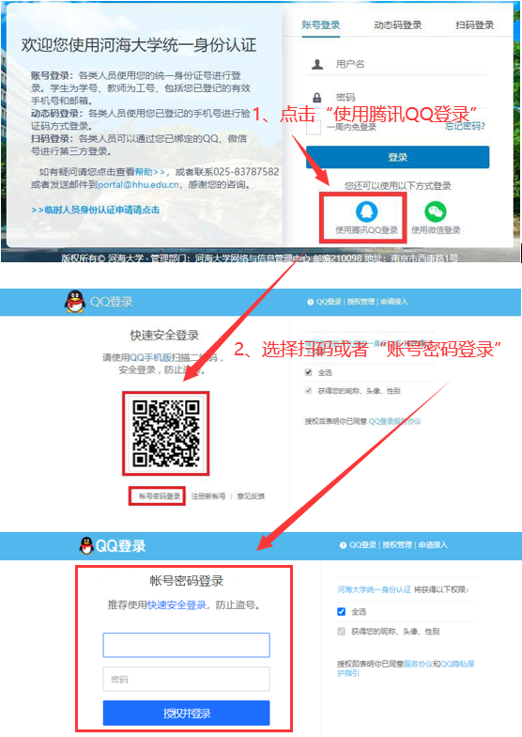

- 微信登录
点击“使用微信登录”，在新页面使用微信扫码进行登录。
- 二维码扫码登录
点击“扫码登录”，直接用微信扫码登录进入即可。若是首次登录（未关注微信企业号或者不是微信企业号成员），扫描后，手机端点击账号密码登录链接，跳转认证页面直接输入账号密码方式登录，如图5(a)；若是微信企业号成员/非首次扫描认证用户，扫码后直接在手机端点击登录确认即可，如图5(b)。
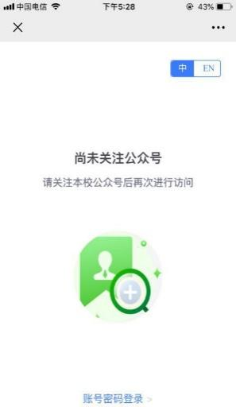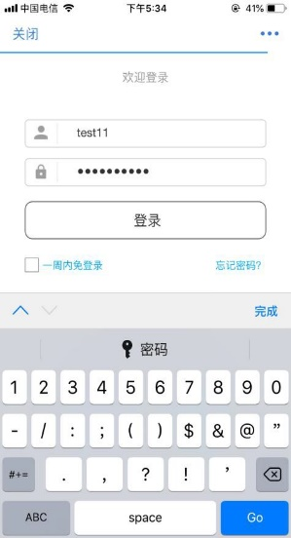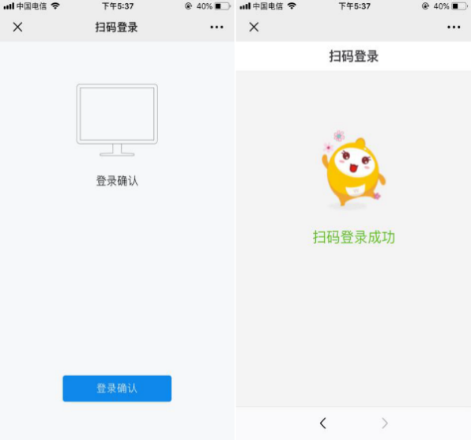
- (b)

温馨提示：
- 登录用户名可以是统一身份认证账号（即学工号）、或手机号码、电子邮箱，但手机号或电子邮箱作为用户名登录的前提是，已经在认证系统中了绑定了个人手机号、邮箱。具体绑定方式见第4节常见问题之问题3。
- “河海大学微门户”企业微信号关注并加入方式详见“用户认证绑定操作手册”（http://yunpan.hhu.edu.cn/cloudservice/outerLink/decode?c3Vnb24xNjEwNTAzMjE3NzQ3c3Vnb24=）。

常见问题

问题1：院聘教职工/校外临时人员如何申请账号？
方式一：自我注册。
- 在统一身份认证登录页面，点击“临时人员身份认证申请请点击“，如图8；
- 在新出现的临时人员统一身份注册系统界面输入手机号，并获取验证码，然后输入手机验证码，点击“登录“，如图9；
- 进入河海大学办事大厅，点击“临时人员门户账号自注册“服务（如图10），填写个人基本信息，包括姓名、身份证号、手机号、邮箱等信息，点击”提交“即可，待审核完毕，会收到一条短信（包含账号信息）。
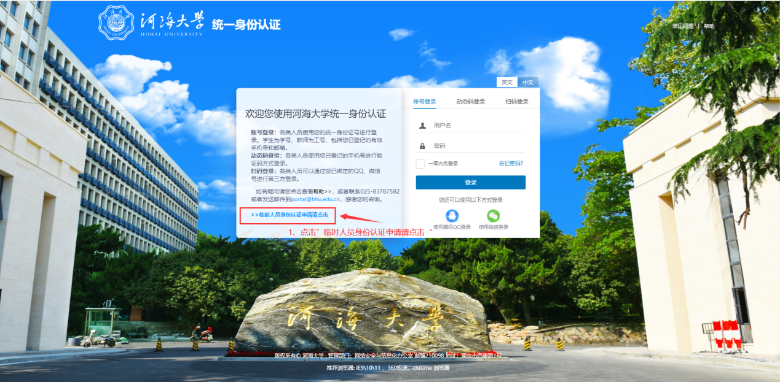

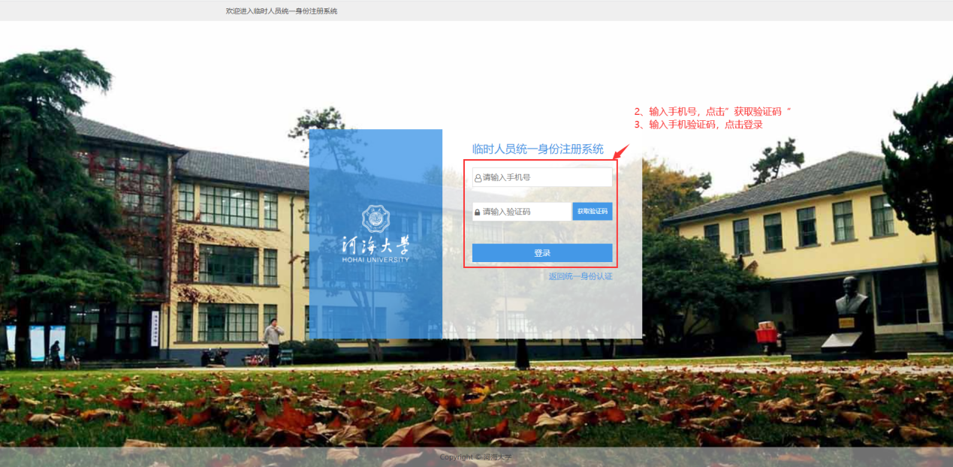

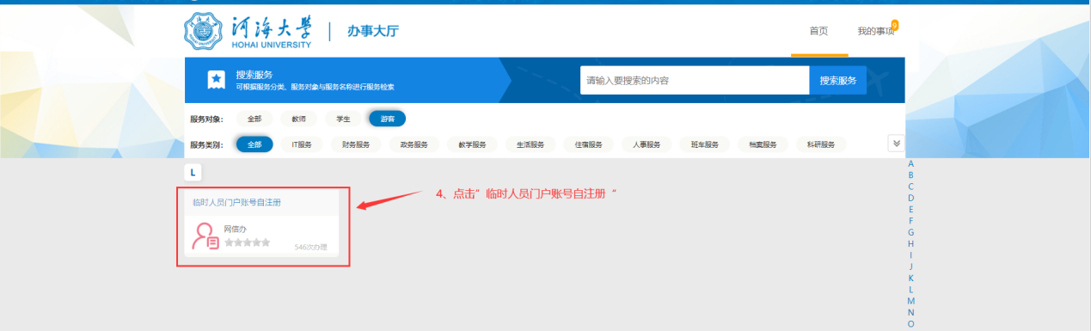

方式二：校内人员代注册。
校内教职工进入河海大学办事大厅（http://myhall.hhu.edu.cn），点击“校内人员代申请临时人员门户账号“服务（如图11），填写人员基本信息，点击”提交“即可。申请人可在办事大厅”我的事项“——”我申请的事项“——”办理中“查看事项办理进度，事项办理完毕可点开表单查看具体的账号。
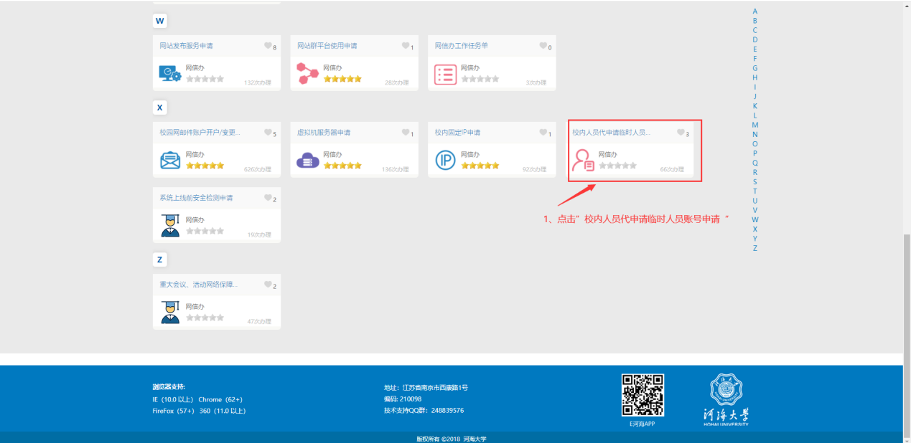

问题2：密码忘记怎么办
方式一：在统一身份认证登录页面，点击“忘记密码”，可通过手机、邮箱找回，详见图12、图13；
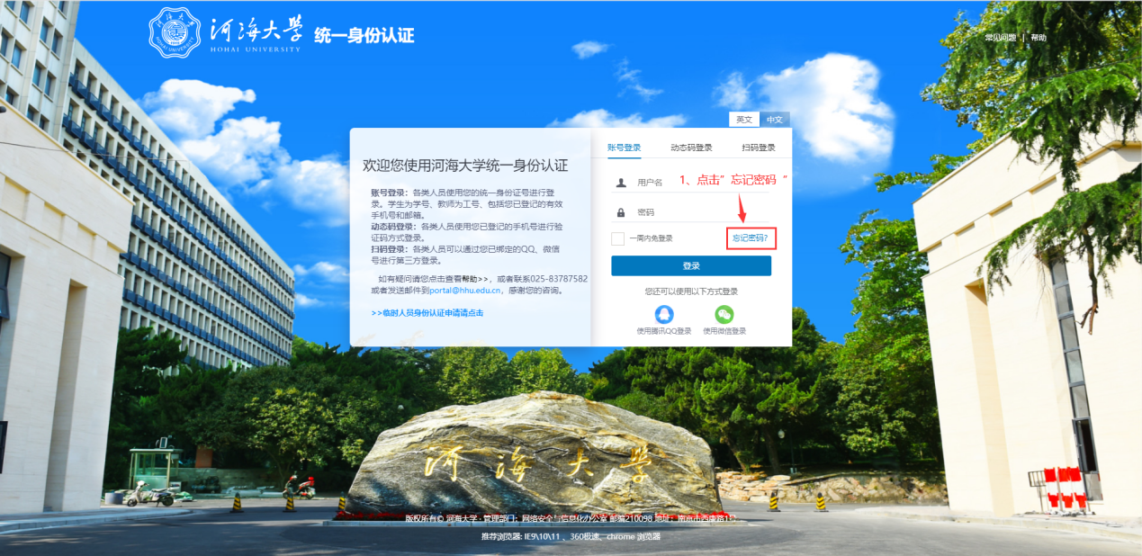

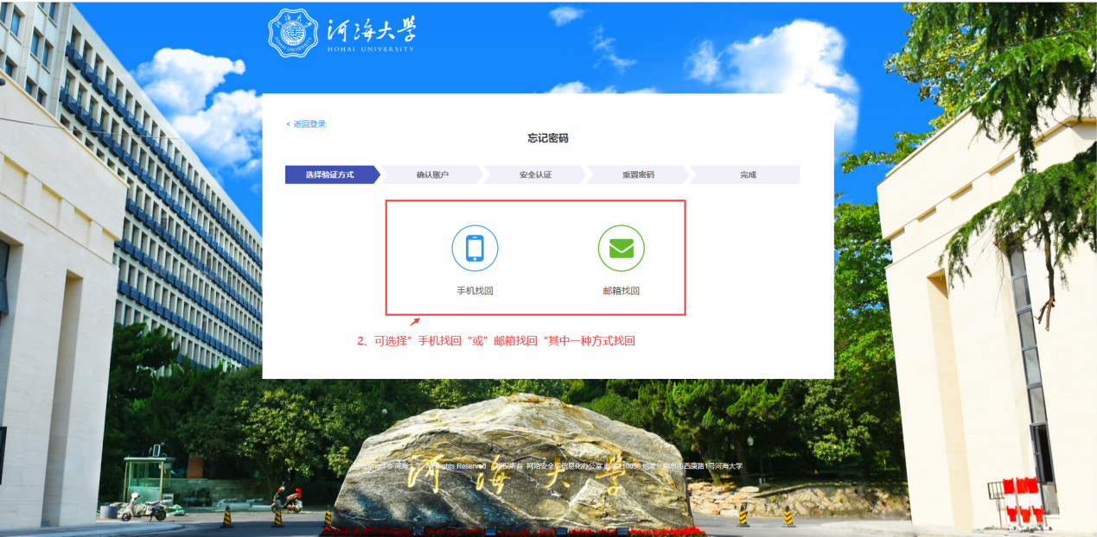

方式二：如果方式一无法找回（可能是因为认证系统中尚未绑定个人的手机和邮箱信息），需关注“河海大学网信办”公众号，请您上传手持身份证的自拍照+身份证照+学/工号，待工作人员审核后协助修改密码。

问题3：如何绑定个人的手机、邮箱信息？
第一次登录后，需要绑定个人的手机、邮箱信息，用于后续密码找回。方法如下：
进入统一身份认证系统，点击“个人资料”，输入个人邮箱和手机号，保存，如图14。
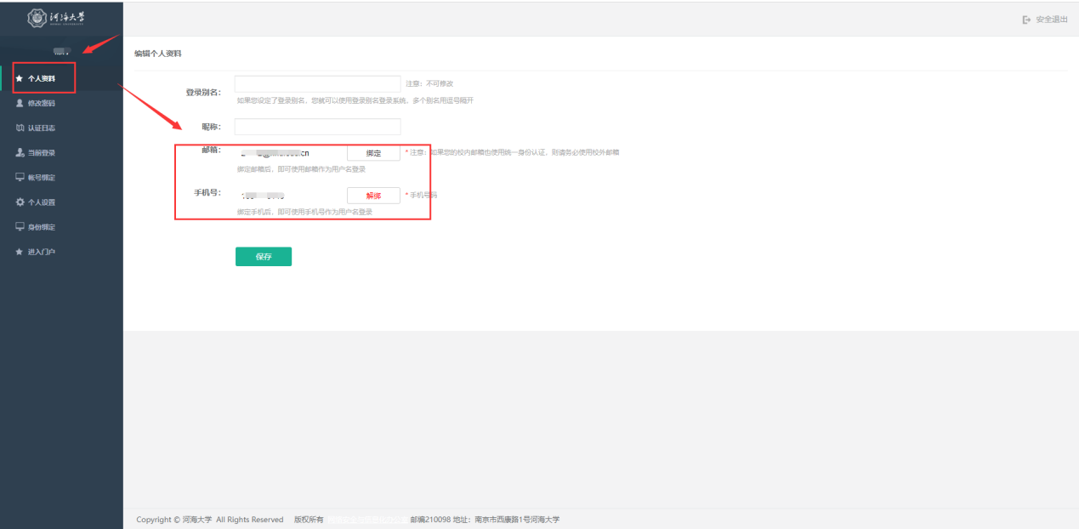

问题4：如何修改密码？
进入统一身份认证系统，点击“修改密码”，输入新密码，保存，如图15。
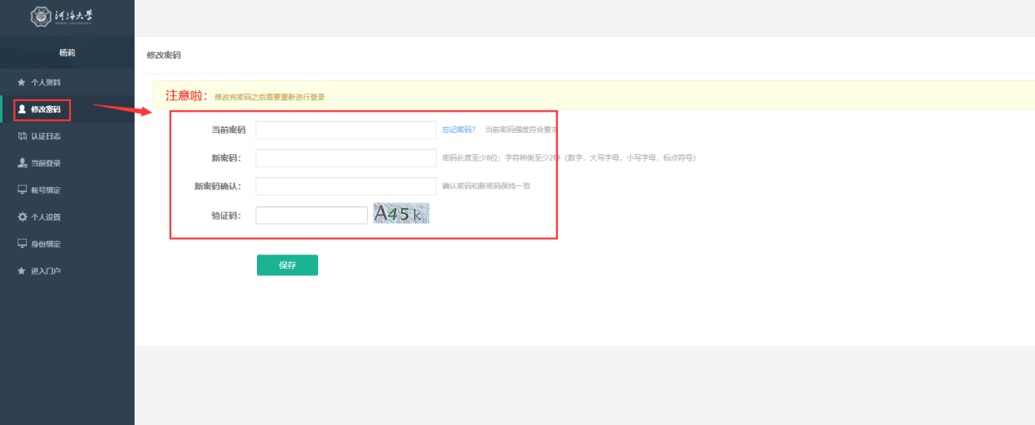

问题5：变更新手机、邮箱后，如何更新手机、邮箱信息？
步骤一：解除旧手机、邮箱的绑定。进入统一身份认证系统，点击 “个人资料”，在“个人资料”中会显示已绑定的手机、邮箱信息，点击解绑操作即可；
步骤二：绑定新手机、邮箱信息。按照第4节常见问题之问题3的步骤操作即可。

问题6：绑定手机/邮箱时，提示该手机/邮箱已被绑定，如何解决？
显示手机/邮箱已被绑定，是由于同一个人存在1个以上的历史认证账号，比如同一个人有本科生账号、研究生账号、博士生账号，现使用的手机/邮箱被历史账号绑定。需要使用绑定该手机/邮箱的原有账号登录，按照问题五的步骤先解除该账号下手机、邮箱的绑定。绑定解除后，用现账号登录认证后，按问题3的步骤操作绑定即可。

问题7：业务系统需要对接统一身份认证如何办理？
进入河海大学办事大厅（http://myhall.hhu.edu.cn），点击“数字校园集成申请”服务在线申请，如图16。
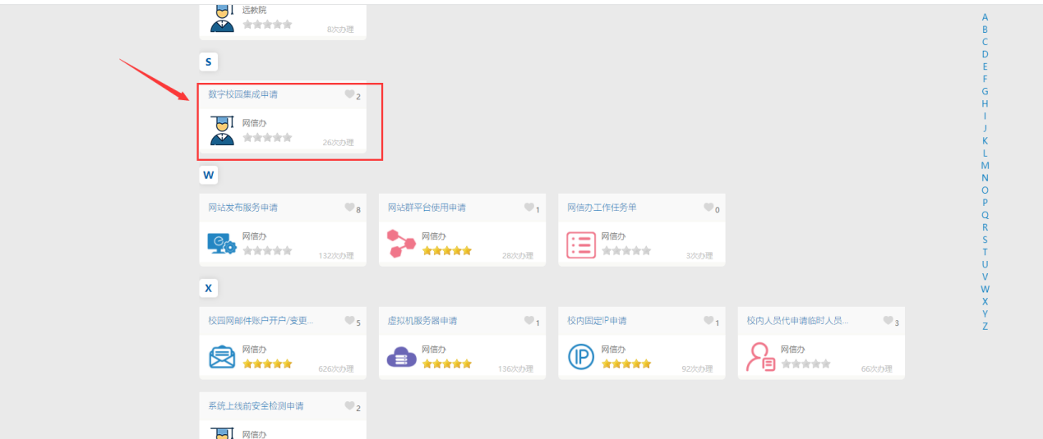

联系方式
- 统一身份认证系统使用手册相关资料请访问：http://yunpan.hhu.edu.cn/cloudservice/outerLink/decode?c3Vnb24xNjEwNTAzMjE3NzQ3c3Vnb24=。
- 认证问题咨询和反馈可通过如下方式，感谢您的宝贵意见和建议：
电话：83787582、83787591
微信公众号：河海大学网信办

